المحاضرة الحادية عشر: اللغة والدماغ
تكلمنا في المحاضرة السابقة عن بعض خصاص اللغة التي يستخدمها الناس لإصدار رسائل لغوية مفهومة. هذه القدرة على استخدام اللغة, أين تقع؟ الجواب البديهي هو "في الدماغ", لكنها بالطبع ليست في أي مكان من الدماغ, إن لها أماكن محددة.
Neurolinguistics اللغويات العصبية: هو دراسة العلاقة بين اللغة والدماغ. على الرغم من أن هذا المصطلح جديد, إلا أن هذا الحقل من الدراسة يرجع إلى القرن التاسع عشر. تحديدي مكان اللغة في الدماع كان تحديا, لكن هناك حادثة بالصدفة قدمت الدليل على ذلك.
بسبب حادث, عانى مريض من تلف في الجزء الأمامي من الدماغ, لكن قدرته اللغوية لم تتأثر. يقود ذلك إلى أن مكان اللغة في الدماغ هو بالتأكيد ليس في مقدمة الدماغ.
منذ ذلك الوقت, عدد من الأبحاث عملت لأجزاء معينة من الدماغ وكانت على علاقة بعمليات اللغة. نحن نعلم الآن أن أهم الأجزاء هي في المنطقة أعلى الأذن اليسرى.
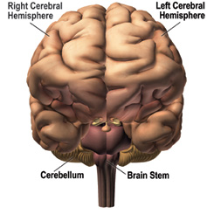

The brain stem جذع الدماغ: يربط الدماغ بالحبل الشوكي
The corpus callosum الجسم الثفني: يربط فصي الدماغ
The two hemispheres فصا الدماغ: الأيمن والأيسر
Broca's area منطقة بروكا
Wernick's area منطقة فيرنك
The motor cortex القشرة الحركية
The arcuate fasciculus ا لحزمة المقوسة

Motor cortex arcuate fasciculus
ي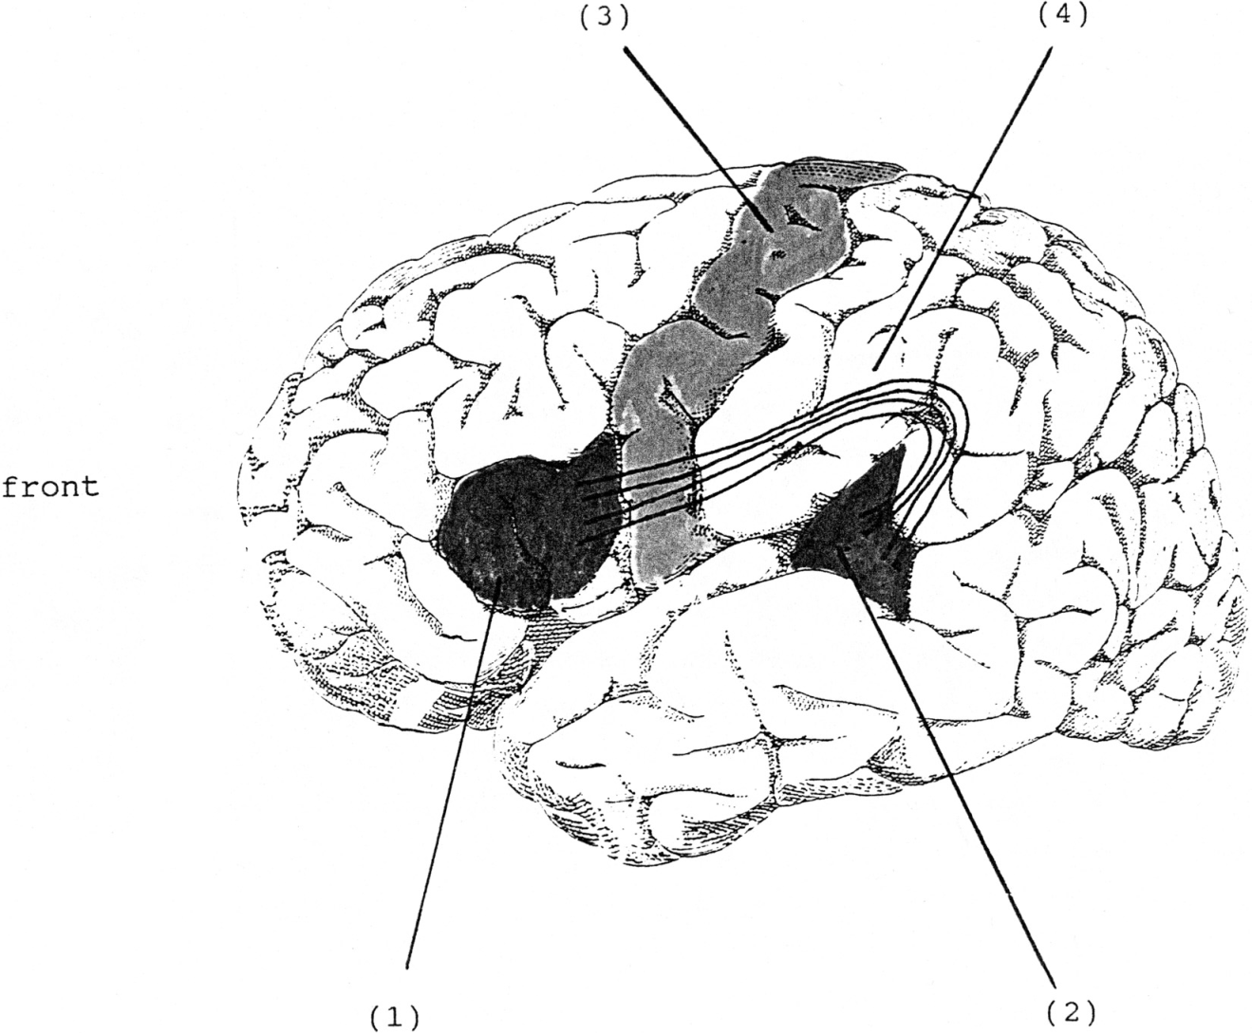
Broca's area Wernick's area

Broca's area منطقة بروكا: الجزء المبين في رقم 1 في الشكل أعلاه يسمى تقنيا قشرة الكلام الداخلية, أو عادة بـ منطقة بروكا. سميت بذلك على اسم الجراح الفرنسي بول بروكا الذي قدم تقريرا في ستينيات القرن التاسع عشر 1860s بأن تلف هذا الجزء من الدماغ بالذات له علاقة بالصعوبة البالغة في إصدار الكلام. إذن منطقة بروكا مرتبطة ارتباطا وثيقا بإصدار الكلام.
Wernick's area منطقة فيرنك: الجزء المبين في رقم 2 في الشكل أعلاه يسمى تقنيا قشرة الكلام الخارجية, أو منطقة فيرنيك. كارل فيرنيك هو طبيب ألماني قدم تقريرا في سبعينيات القرن التاسع عشر 1870s, يفيد بأن تلف هذه المنطقة من الدماغ موجود في المرضى الذين يعانون من مشاكل في استيعاب الكلام. إذن منطقة فيرنيك مرتبطة ارتباطا وثيقا بفهم واستيعاب الكلام.
The motor cortex and the arcuate fasciculus القشرة الحركية والحزمة المقوسة: الجزء المبين في رقم 3 في الشكل هو القشرة الحركية motor cortex, وهي منطقة تتحكم عادة بحركة العضلات (لتحريك الكفين والقدمين والذراعين إلخ). قريبا من منطقة بروكا توجد القشرة الحركية التي تتحكم بالعضلات الخاصة بالنطق في الوجه والفك واللسان والحنجرة. الدليل على أن هذه المنطقة مرتبطة بالنطق أتى من تقرير في خمسينيات القرن العشرين 1950s بواسطة جراحي مخ وأعصاب هما بنفيلدز وروبرتس 1959
الجزء المبين في رقم 4 هو حزمة من الألياف العصبية تسمى الحزمة المقوسة arcuate fasciculus. وهذا أيضا أحد اكتشافات Wernick وهو معروف الآن بأنه يكون ارتباطا وثيقا بين منطقتي wernick و Broca
The localization view عرض التموضع(أو الحدوث): بعض مظاهر قدرات اللغة يمكننا أن نحدد لها أماكن معينة في الدماغ. يسمى ذلك localization view عرض التموضع وهي تستخدم لافتراض ما يحدث في الدماغ عند سماع كلمة, وفهمها ومن ثم نطقها, على أنه يحصل بطريقة محددة. يتم سماع الكلمة واستيعابها عن طريق منطقة فيرنيك Wernick's area. هذه الإشارة بعد ذلك يتم نقلها بواسطة الحزمة المقوسة arcuate fasciculus إلى منطقة بروكا Broca's area حيث تتم التجهيزات للنطق. بعد ذلك يتم إرسال إشارة إلى جزء من القشرة الحركية motor cortex ليتم نطق الكلمة فعليا.
بالطبع هذا شكل مبسط جدا لما يحصل بالفعل, لكنه يحتوي على الكثير مما نفهمه عن معالجة اللغة البسيطة في الدماغ. نحن مضطرون لاستخدام تشبيهات لأننا لا نملك أدلة حسية على طريقة معالجة اللغة في الدماغ. ولأنه ليس لدينا وصول مباشر للدماغ, فإنه وبشكل عام علينا ان نعتمد على ما نستطيع اكتشافه من خلال فرضيات غير مباشرة. معظم هذه الفرضيات تحتوي على محاولات استنباط كيفية عمل النظام بناء على أدلة أخذت عندما يصاب النظام ببعض المشاكل أو الأعطال.
The tip of the tongue phenomenon ظاهرة طرف اللسان:
مشاكل النطق البسيطة من هذا النوع ربما تقدم أدلة محتملة على الكيفية التي تنظم بها معرفتنا اللغوية في الدماغ. في ظاهرة طرف اللسان, نشعر أن كلمة ما تراوغنا, عندما نعرف الكلمة لكنها لا تظهر على السطح. عندما نرتكب أخطاء في هذه العملية الارتجاعية, كثيرا ما يكون هناك تشابه كبير بين الكلمة التي نحاول نطقها والكلمة الخاطئة التي ننطقها بدلا عنها مثال (distinguisher/extinguisher) و (medication/meditation) أو بالعربي(استئثار/ استنفار) أو (تفويض/تقويض), الأخطاء من هذا النوع أحيانا تسمى malapropism (استعمال خاطئ للفظ) طبعا الـ prefix البادئة اللي هي mal في بداية الكلمة تعني "سيء"
Slips of the tongue زلة اللسان: نوع آخر من أخطاء الكلام. يتم إصدار تعابير مثل use the door to open the key وهي المفروض تكون the key to open the door, مثل بالعربي تقول "أوحد طاول" بدل ما تقول "أطول واحد". الأخطاء من هذا النوع تسمى أحيانا spoonerisms التلعثم, نسبة إلى William Spooner
Slips of the ear زلة الأذن: هو الخطأ في معالجة كلمة أو عبارة مسموعة, وسماعها بشكل آخر, مثلا عندما تسمع عبارة "great ape" بينما العبارة هي "gray tape", أو "meditation" والكلمة أصلا هي "medication"
Aphasia الحبسة أو احتباس الكلام: يعرف على أنه تدهور في وظيفة اللغة بسبب تلف في جزء معين من الدماغ مما يؤدي إلى صعوبة في فهم و/أو إنتاج صيغ لغوية (كلام).
أكثر الأسباب شيوعا للحبسة هو الجلطة (عندما ينسد أو ينفجر وعاء دموي (شريان) في المخ), أيضا إصابات الرأس الشديدة بسبب العنف أو الحوادث ربما يكون لها نفس التأثير. هذه التأثيرات تتراوح ما بين الانخفاض المعتدل إلى الخطير في القدرة على استخدام اللغة.
Broca's aphasia حبسة بروكا: يسمى أيضا motor aphasia الحبسة الحركية, هي اضطراب لغوي حيث يكون الكلام قليلا ومشوها وبطيئا ويفتقد العلامات النحوية. الإهمال المتكرر والكثير للمقاطع الوظيفية (مثل أدوات التعريف والتنكير وحروف الجر) والعلامات النحوية (مثل s للجمع و ed للماضي) أدى إلى وصف هذا النوع من احتباس الكلام بـ غير نحوي agrammatic., في الكلام الغير نحوي, العلامات النحوية تكون مفقودة. في حبسة بروكا, الاستيعاب أفضل بكثير من إصدار الكلام.
Wernicke's aphasia حبسة فيرنيك: نوع من أنواع الاضطراب اللغوي يتسبب في صعوبات الاستيعاب الصوتي ويسمى أحيانا بـ الحبسة الاستشعارية sensory aphasia, لكنه معروف أكثر بـ Wernicke's aphasia حبسة فيرنيك. الشخص المصاب بهذا الاضطراب يمكنه إصدار كلام بسرعة لدرجة أنه قد يكون غير مفهوم.
الصعوبة في إيجاد الكلمة الصحيحة, يسمى أحيانا anomia فقد التسمية, وهو يحدث في حبسة فيرنيك.
Conduction aphasia حبسة التوصيل: هو اضطراب لغوي مرتبط بتلف الحزمة المقوسة, حيث يكون تكرار الكلمات أو العبارات صعبا. المصابون بهذا الاضطراب أحيانا ينطقون الكلمات بشكل خاطئ, لكنهم عادة لا يعانون من مشاكل في اللفظ. هم يتكلمون بطلاقة, لكن ربما كان إيقاع كلامهم مكسرا بسبب الوقفات والتأتأة. استيعاب الكلمات المنطوقة اعتيادي. مع ذلك, تكرار كلمة أو عبارة (ينطقها شخص آخر) يكون صعبا للغاية.
الاضطرابات اللغوية التي ذكرناها تقريبا دائما تكون نتيجة لإصابة في الفص الأيسر من الدماغ. تحكم الفص الأيسر في اللغة تم استعراضه أيضا بواسطة منهج آخر من أبحاث اللغة والدماغ.
Dichotic listening السماع ثنائي التشويش:
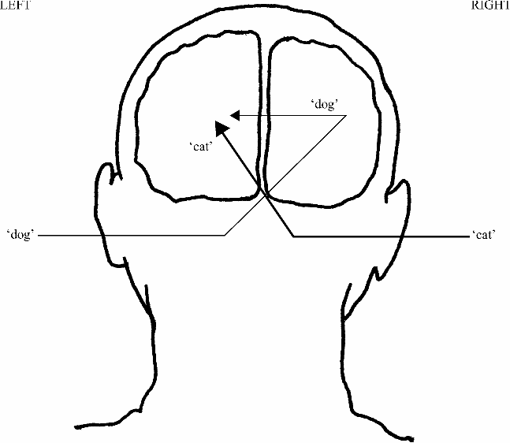
هو تقنية تجريبية أظهرت سيطرة الفص الأيسر على معالجة الكلمات والمقاطع الصوتية. هذه التقنية تستخدم الحقيقة العلمية المشهورة بأن الفص الأيمن من الدماغ يتحكم بالجزء الأيسر من الجسم والفص الأيسر يتحكم بالجزء الأيمن من الجسم. إذن, من الطبيعي أن نفترض أن الإشارة القادمة من الأذن اليمنى سوف تذهب إلى الفص الأيسر, والإشارة القادمة من الأذن اليسرى ستذهب إلى الفص الأيمن.
في هذه العملية, الإشارة اللغوية المستقبلة من الأذن اليسرى سيتم إرسالها أولا إلى الفص الأيمن ثم سيكون عليها أن ترسل إلى الفص الأيسر (مركز اللغة) للمعالجة. هذا الطريق الغير مباشر يأخذ وقتا أطول من الإشارة اللغوية التي يتم استقبالها من الأذن اليمنى والتي تذهب مباشرة إلى الفص الأيسر. الإشارة التي يتم معالجتها أولا هي التي تفوز. يعني لو سمعنا كلمتين في نفس الوقت كل كلمة من أذن, الكلمة اللي نسمعها من الاذن اليمنى هي اللي راح نفهمها قبل.
The critical period الفترة الحرجة: التخصص الواضح للفص الأيسر في اللغة يعبر عنه عادة بالتحكم الجانبي أو lateralization. بشكل عام, العملية الجانبية تبدأ منذ الطفولة المبكرة. إنها تتزامن مع فترة اكتساب اللغة. أثناء الطفولة, هناك فترة حين يكون دماغ الإنسان في قمة جاهزيته لاستقبال المدخلات وتعلم لغة معينة. هذه الفترة تعرف بالفترة الحرجة.
بالرغم من أن البعض يعتبر أنها تبدأ أبكر من ذلك, فإن النظرة العامة أن الفترة الحرجة لاكتساب اللغة الأولى تستمر من الولادة إلى البلوغ. إذا لم يكتسب الطفل لغة في هذه الفترة, لأي سبب من الأسباب, فإنه سيجد أنه تقريبا مستحيل أن يتعلم لغة فيما بعد.
Genie: طفلة وجدت في سبعينيات القرن الماضي 1970s في عمر 13 ولم تكن قد اكتسبت لغتها الأولى. قضت حياتها في حالة حرمان جسدي وحسي واجتماعي وعاطفي, وغير قادرة على التكلم. بدأت في تقليد الأصوات, لكنها لم تستطع أن تصدر كلاما معقدا نحويا. كانت تستخدم الفص الأيمن, في تجربة السماع الثنائي التشويش dichotic listening ظهر لديها تفوق الأذن اليسرى.

